Лекція №2 Основний принцип комбінаторного аналізу
Незалежність події висловлюємо життєвим досвідом або спираючись на формули P(AB)=P(A)*P(B).
Задача №2
Підрахувати кількість числових двоцифрових номерів, де друга цифра більша за першу цифру номера.
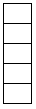
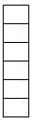
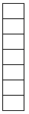
8 9 6 7 5 6 4 3 2
7 8 8 7
9 9 8
9
Відповідь 36 всього варіантів.
Того що подія вибору другої цифри таких номерів залежить від події вибору першої цифри (основний принцип тут не тпрацює). В такому випадку потріно перебрати всі варіанти використовуючи досвід або здоровий глузд.
Якшо потрібно строго математично довести залежність між двома подіями , то потрібно обчислити наведеним на першій лекції способ наявність події АВ. А також потім обчислити ймовірності окремих подій АВ
- кількість варіантів вибору
R елементів із множини з елементів
Задача
R=k=2, n=3
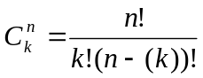
- множина, з якої вибираємо по 2 елемента
, вважаючи з «життевого досвіду», що вибір першого елемента не залежить від вибору 2 другого
Перебираємо вручну
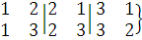 6 варіантів вибору
Висновок: про порядок слідування елементів в множині з R елементів ,де R=2, n=3
Наведена вище формула не враховує порядок слідування елементів в множині з n- елементів

Під графом G розумітимемо впорядковану пару множин
або де або множина вершин
а - множина ребер, що з’єднують вершини,
та діаграму (рисунок) на площині.
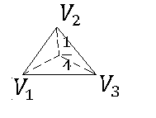
G=(V,E)= - повний графічний порядок G
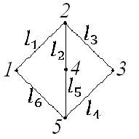

Граф ; G=(V,E)
V=

Обидва графи в цих прикладах певним чином синтезовані з трикутників та чотирикутників.
Будемо вважати, що графи складаються з двух основних елементів ланцюгів та циклів, з’єднаних між собою шляхом склеювання по вершинах (ребрам, або їх комбінаціями)

